Рисование «Дождик лей-лей-лей, вырастут цветы скорей!»
Дети рисуют пальчиками капельки и серединки цветов.
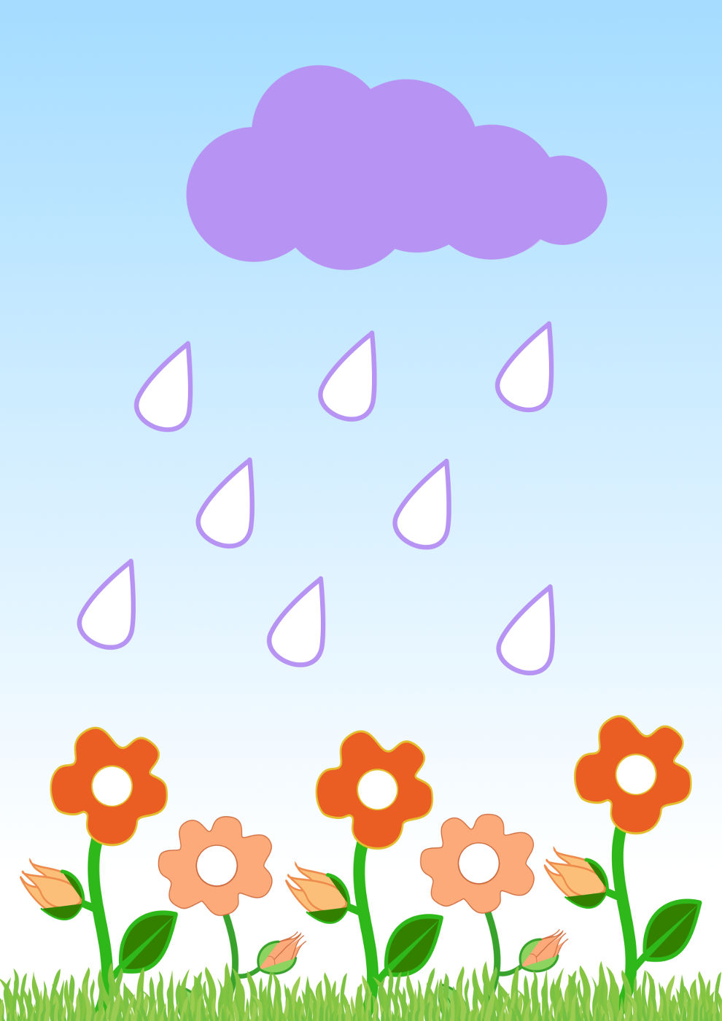

"Цветы в вазе"
Нужно нарисовать цветочки-клубочки и прямые линии-стебли по образцу.
Потребуется:
- распечатанный шаблоны (ниже)
- цветные карандаши, фломастеры или восковые мелки
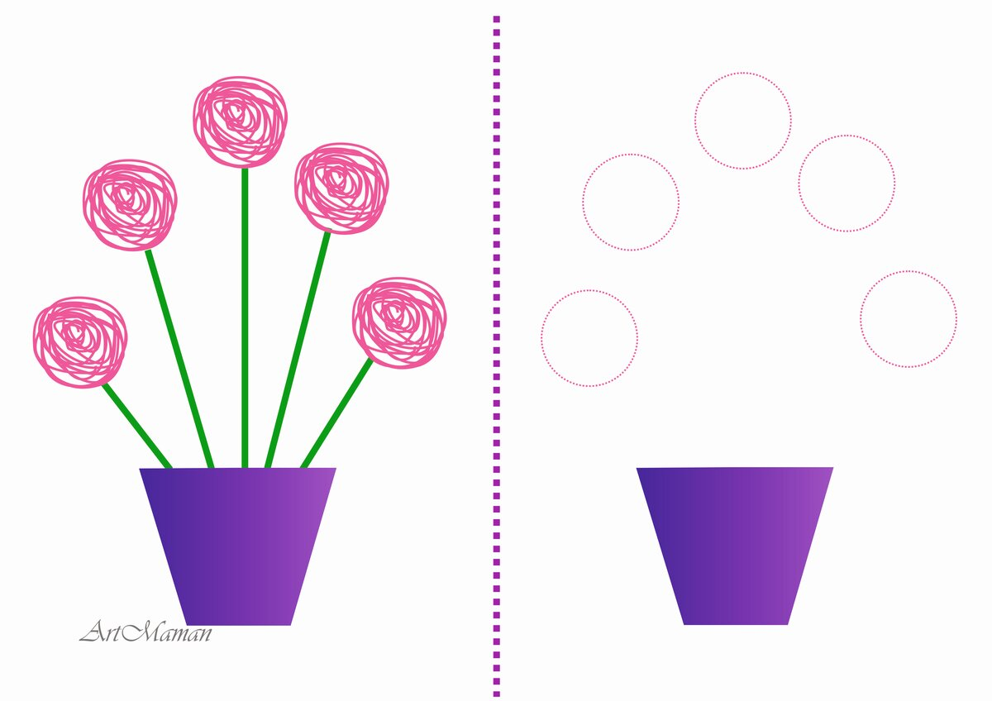

"Розочки"
Здесь лучше использовать восковые мелки - они толще, должно получиться более интересно. Но можно рисовать карандашами или фломастерами - как больше нравится.
Задача - нарисовать розочку-клубочек.
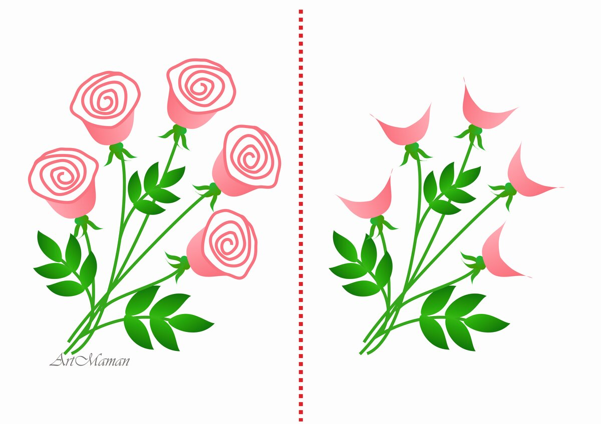

"Подсолнух"
Задача - нарисовать середку подсолнуха из пересекающихся прямых линий по образцу.
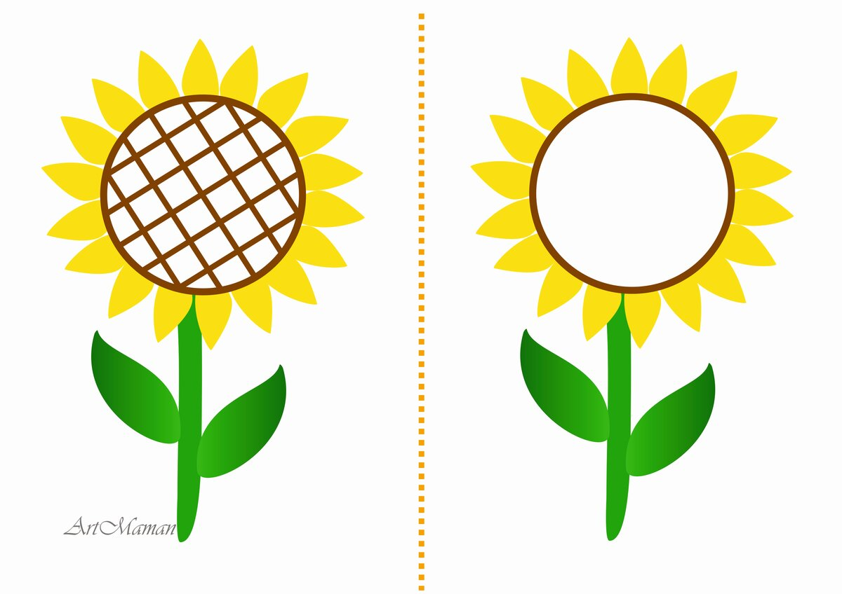

"Цветы на лужайке"
Чуть более сложное задание, но если малыш уже раньше пробовал рисовать "клубочки", то должен справиться и с этой задачей.
Цветок рисуем по образцу.
В центре солнца тоже рисуем клубочек и пробуем обвести лучики по прямым пунктирным линиям.
Облачка - два овальных "клубочка" рядом с образцом.
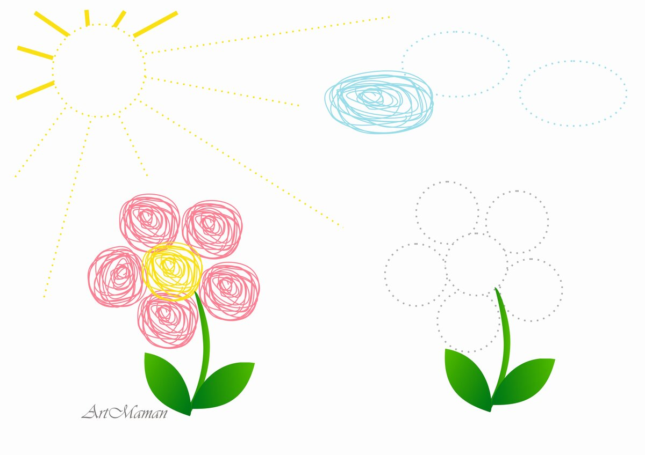

Пальчиковые раскраски + аппликации из пластилина и бумажных салфеток
Потребуется:
- распечатанные шаблоны (ниже)
- пальчиковые краски (либо гуашь и ватные палочки)
- пластилин
- ножницы
- бумажные салфетки
- клей
Сначала даем малышу распечатку и просим раскрасить правую часть шаблона по образцу. Рисуем пальчиками (пальчиковыми красками) или гуашью и ватными палочками. А можно попробовать и так, и так.
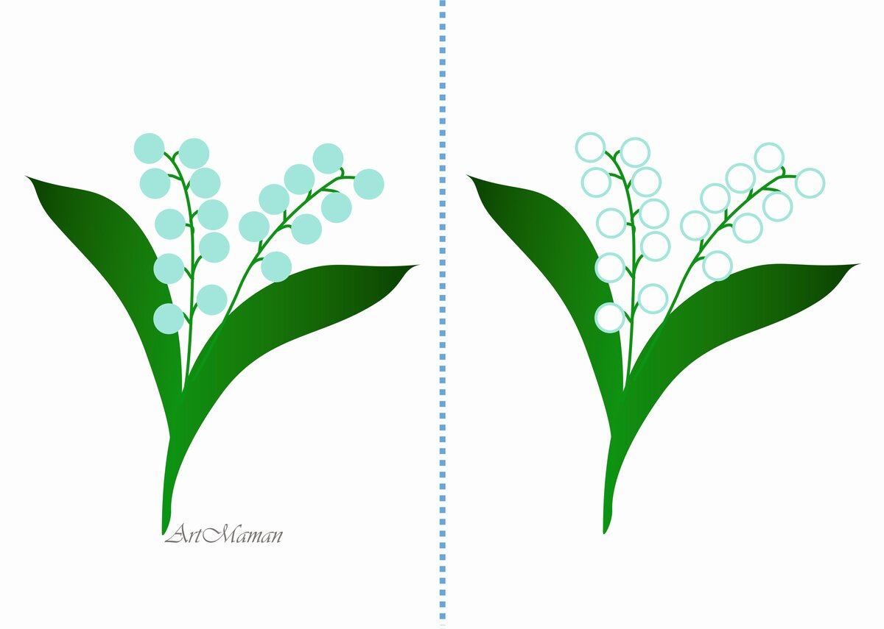
После того, как малыш справится с раскраской, разрезаем шаблон на две части по пунктирной линии.
Рисунок малыша остается на память. Разместите его на видном месте, чтобы все родные и друзья видели его шедевр. Ему будет очень приятно, что его поделки нравятся взрослым и его хвалят. Это повысит его самооценку.
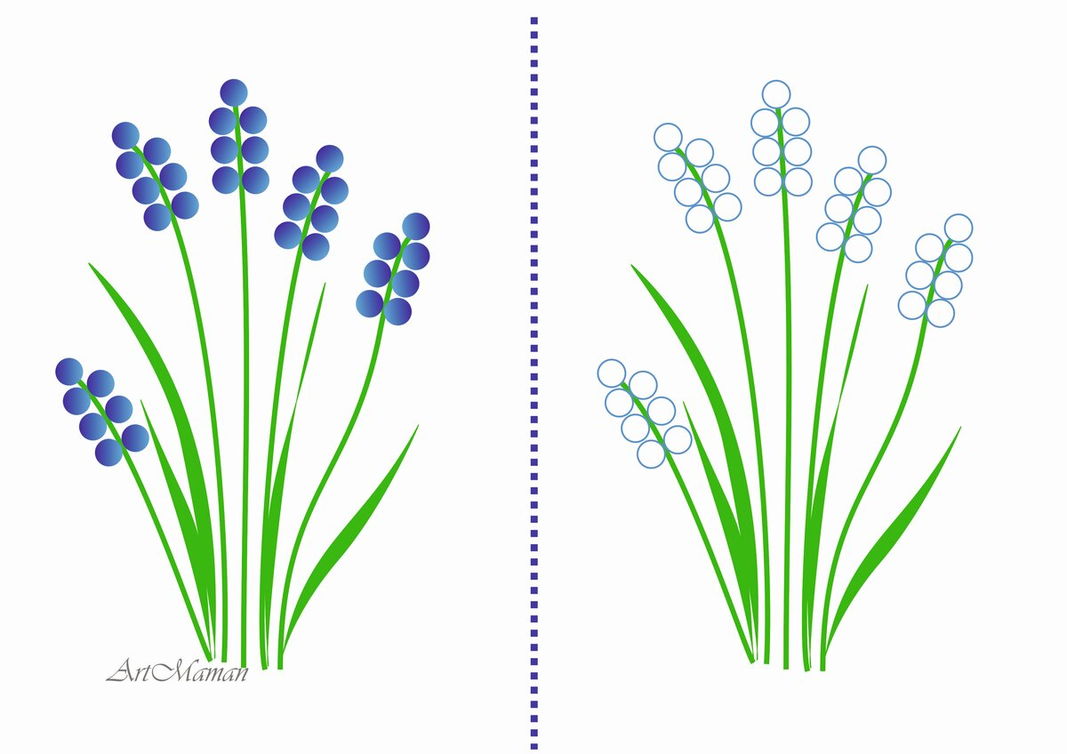
А левую часть пальчиковых раскрасок используем для аппликации пластилином. Сделайте маленькие шарики из пластилина и предложите малышу наклеить их на шаблон.
Если малыш сможет сам катать шарики, было бы прекрасно - это очень полезное упражнение для ручек. Но если не захочет, ничего страшного, мама может катать шарики, а малыш их лепить на шаблон.
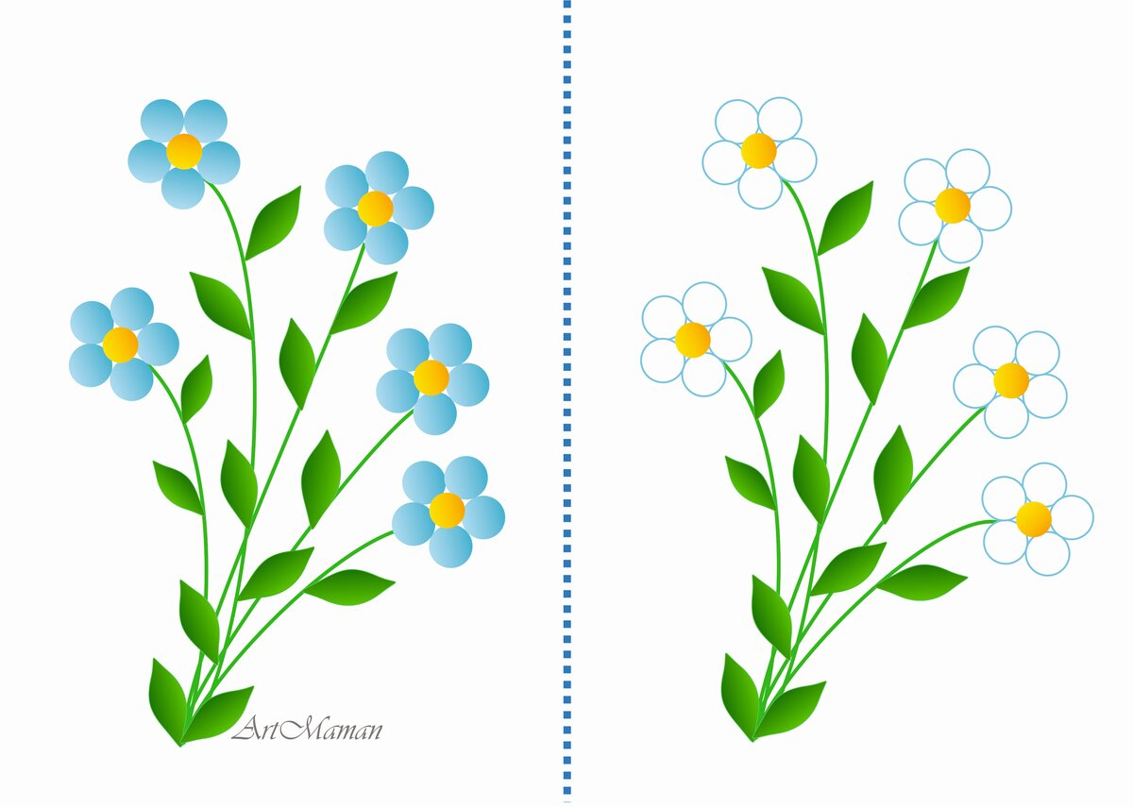
Вместо пластилина можно использовать бумажные салфетки. Оторвите небольшой кусочек салфетки, сомните его в комочек и приклейте клеем. С этим заданием малыши в 1,5 - 2 года уже вполне могут справиться.
Бумажные салфетки лучше использовать на более крупных шаблонах, таких как ландыши или голубые цветы. А пластилин на более мелких - мимоза и мускарики.
